**mysql性能调优**

mysql工作原理

mysql体系结构

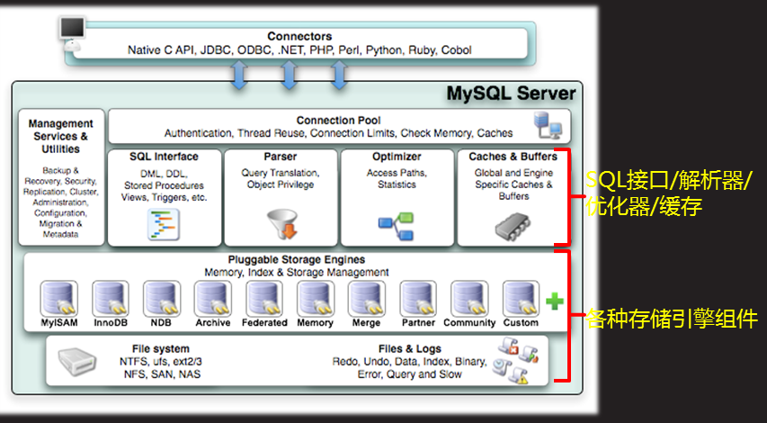

mysql执行流程

mysql执行流程

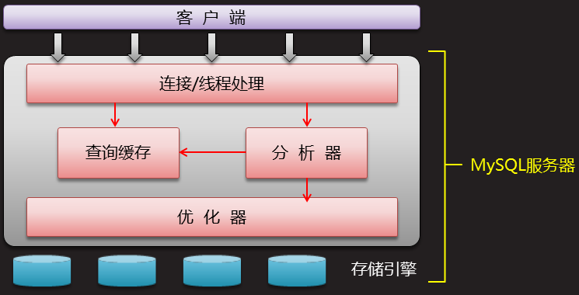

mysql性能调优

mysql性能调优

提高mysql系统的性能、响应速度

替换有问题的硬件（CPU/磁盘/内存等）

服务程序的运行参数调整

对sql查询进行优化

并发及连接控制

连接数、连接超时

|  |  |
| --- | --- |
| 选项 | 含义 |
| max_connections | 允许的最大并发连接数 |
| connect_timeout | 等待连接超时，默认是10秒，仅登录时有效 |
| wait_timeout | 等待关闭连接的不活动超时秒数，默认28800秒（8小时） |

缓存参数控制

缓冲区、线程数量、开表数量

|  |  |
| --- | --- |
| 选项 | 含义 |
| key_buffer-size | 用于myisam引擎的关键索引缓存大小 |
| sort_buffer-size | 为每个要排序的线程分配此大小的缓存时间 |
| read_buffer_size | 为顺序读取表记录保留的缓存大小 |
| thread_cache_size | 允许保存在缓存中被重用的线程数量 |
| table_open_cache | 为所有线程缓存的打开的表的数量 |

key_buffer_size=8M

当key_reads/key_read_requests较低时，可适当加大此缓存值

sort_buffer_size=256k

增大此值可提高ORDER和GROUP的速度

查看表记录读取缓存

次缓存值影响sql查询的响应速度

查看可重用线程数

查看当前的线程重用状态

查看已打开、打开过多少个表

查看可缓存多少个打开的表

sql查询优化

mysql日志类型

常见日志种类及选项

|  |  |  |
| --- | --- | --- |
| 类型 | 用途 | 配置 |
| 错误日志 | 记录启动/运行/停止过程中的错误信息 | log-error[=name] |
| 查询日志 | 记录客户端连接和查询操作 | general-log  general-log-file= |
| 慢查询日志 | 记录耗时较长或不使用索引的查询操作 | slow-query-log  slow-query-log-file=  long-query-time= |

优化sql查询

记录慢查询

|  |  |
| --- | --- |
| 选项 | 含义 |
| slow-query-log | 启用慢查询 |
| slow-quiery-log-file | 指定慢查询日志文件 |
| long-query-time | 超过时间（默认10秒） |
| log-queries-not-using-indexes | 记录未使用索引的查询 |

调整服务器配置

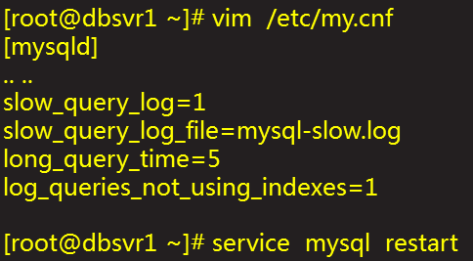

查看慢查询日志（使用mysqldumpslow工具）

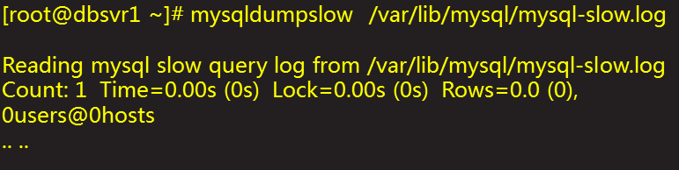

关于查询的缓存

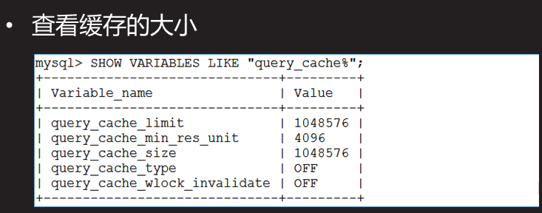

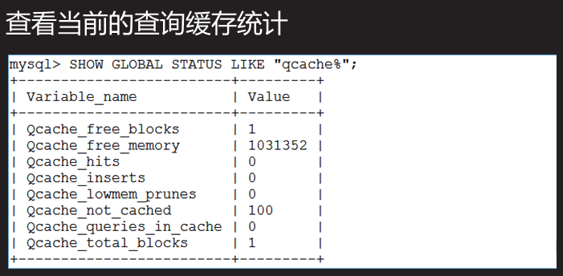

**mysql读写分离**

读写分离概述

mysql读写分离

主从复制的应用局限性？

如何分离mysql读、写流量

在客户端区分，还是在服务器端区分？

案例拓扑

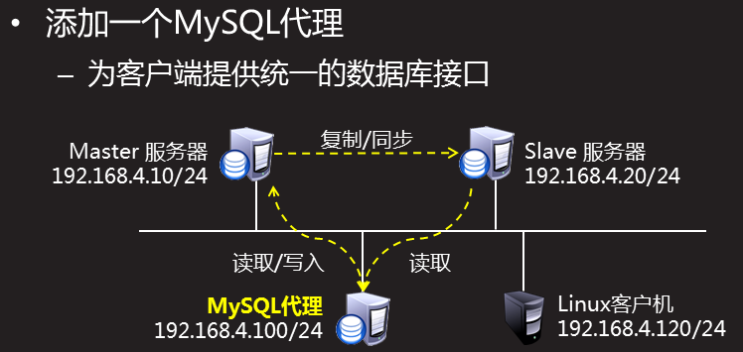

读写分离原理

多台mysql服务器

分别提供读、写服务，均衡流量

通过主从复制保持数据的一致性

有mysql代理面向客户端

收到sql写请求时，交给服务器A处理

收到sql读请求时，交给服务器B处理

具体区分策略由服务设置

构建读写分离

构建思路

1. 已经建好mysql主从复制

基于上一个实验结果

其中slave为只读

1. 添加一台mysql代理服务器

部署/启用maxscale

1. 客户端通过代理主机访问Mysql数据库

访问代理服务器

部署maxscale服务

maxscale代理工具

由mysql的兄弟公司mariadb开发

下载地址

<https://downloads.mariadb.com/files/MaxScale>

rpm -ivh maxscale.rpm

修改配置/etc/maxscale.cnf

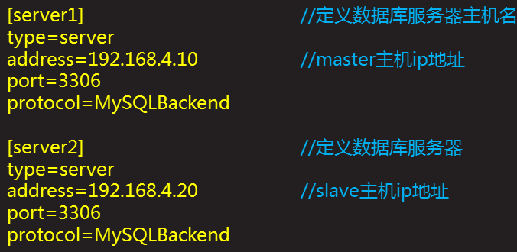

修改配置文件

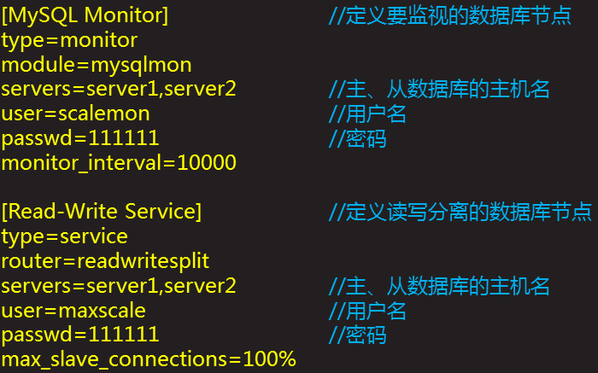

在主、从数据库服务器创建授权用户

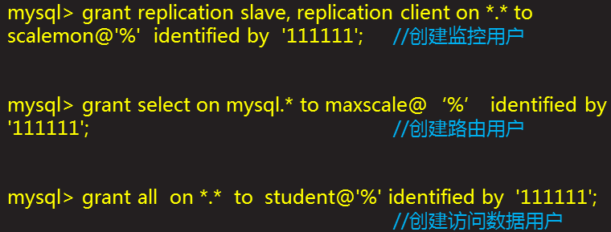

启动服务

主要操作：启动服务、查看端口、停止服务

maxscale --config=/etc/maxscale.cnf

netstat -utnalp | grep maxscale

kill -9 端口号

测试配置

在maxscale本机连接管理端口

maxadmin -uadmin -pmariadb -P端口

访问maxscale代理

mysql -h服务器地址 -P端口 -u用户名 -p密码